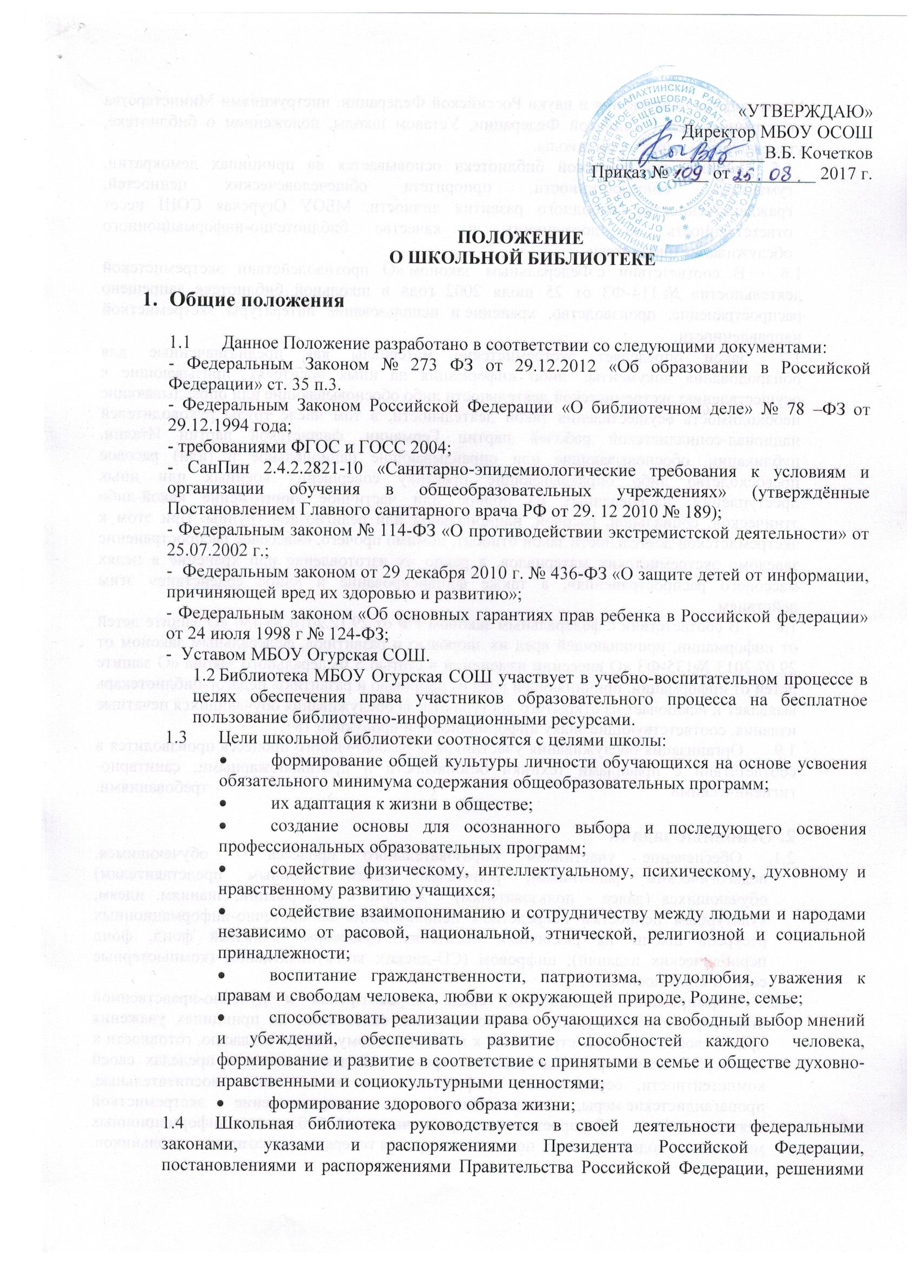

Министерства образования и науки Российской Федерации, инструкциями Министерства иностранных дел Российской Федерации, Уставом школы, положением о библиотеке, утвержденным директором школы.
  - Деятельность школьной библиотеки основывается на принципах демократии, гуманизма, общедоступности, приоритета общечеловеческих ценностей, гражданственности, свободного развития личности. МБОУ Огурская СОШ несет ответственность за доступность и качество библиотечно-информационного обслуживания библиотеки.
  - В соответствии с Федеральным законом «О противодействии экстремистской деятельности» № 114-ФЗ от 25 июля 2002 года в школьной библиотеке запрещено распространение, производство, хранение и использование литературы экстремисткой направленности.
  - Закон определяет экстремистские материалы как предназначенные для обнародования документы, либо информация на иных носителях, призывающие к осуществлению экстремистской деятельности либо обосновывающие или оправдывающие необходимость осуществления такой деятельности, в том числе труды руководителей национал-социалистской рабочей партии Германии, фашистской партии Италии, публикации, обосновывающие или оправдывающие национальное и (или) расовое превосходство либо оправдывающие практику совершения военных или иных преступлений, направленных на полное или частичное уничтожение какой-либо этнической, социальной, расовой, национальной или религиозной группы. При этом к экстремистской деятельности закон относит, помимо прочего, «массовое распространение заведомо экстремистских материалов, а равно их изготовление или хранение в целях массового распространения», а также финансирование и «иное содействие» этим действиям.
  - В соответствии с федеральным законом РФ от 29.12.2010 № 436 «О защите детей от информации, причиняющей вред их здоровью и развитию», федеральным законом от 29.07.2013 №135-ФЗ «О внесении изменений в статью 5 Федерального закона «О защите детей от информации, причиняющей вред их здоровью и развитию» педагог-библиотекарь выявляет и исключает из открытого доступа отдела обслуживания обучающихся печатные издания, соответствующие знаку информационной продукции 18+.
  - Организация обслуживания участников образовательного процесса производится в соответствии с правилами техники безопасности и противопожарными, санитарно-гигиеническими требованиями.
2. Основные задачи
  - Обеспечение участникам образовательного процесса - обучающимся, педагогическим работникам, родителям (иным законным представителям) обучающихся (далее - пользователям) - доступа к информации, знаниям, идеям, культурным ценностям посредством использования библиотечно-информационных ресурсов школы на различных носителях: бумажном (книжный фонд, фонд периодических изданий); цифровом (CD-диски); коммуникативном (компьютерные сети) и иных носителях;
  - Формирование в школьной среде мировоззрения и духовно-нравственной атмосферы этнокультурного взаимоуважения, основанных на принципах уважения прав и свобод человека, стремления к межэтническому миру и согласию, готовности к диалогу. В целях противодействия экстремисткой деятельности, в пределах своей компетентности, осуществляет профилактические, в том числе воспитательные, пропагандистские меры, направленные на предупреждение экстремисткой деятельности. Распространение среди читателей библиотеки информационных материалов, содействующих повышению уровня толерантного сознания школьников. С этой целью наложен запрет на распространения литературы экстремистской направленности и иной информации, негативно влияющей на несовершеннолетних.
  - Воспитание культурного и гражданского самосознания, помощь в социализации обучающегося, развитии его творческого потенциала;
  - Формирование навыков независимого библиотечного пользователя: обучение поиску, отбору и критической оценке информации;
  - Совершенствование предоставляемых библиотекой услуг на основе внедрения новых информационных технологий и компьютеризации библиотечно-информационных процессов, формирование комфортной библиотечной среды.
  - Защита детей от информации, причиняющей вред их здоровью и развитию.
3. Основные функции
Для реализации основных задач школьная библиотека:
  - формирует фонд библиотечно-информационных ресурсов школы:
- учебниками и учебными пособиями в соответствии с утвержденными федеральными перечнями учебных изданий, требованиями ФГОС, образовательными программами образовательного учреждения
- комплектует универсальный фонд учебными, художественными, научными, справочными, педагогическими и научно-популярными документами на традиционных и нетрадиционных носителях информации;
- Осуществляет размещение, организацию и сохранность документов
- Обеспечивает защиту детей от вредной для их здоровья и развития информации.
  - создает информационную продукцию:
- разрабатывает рекомендательные библиографические пособия (списки, обзоры, указатели и т.п.);
- обеспечивает информирование пользователей об информационной продукции;
  - осуществляет дифференцированное библиотечно-информационное обслуживание обучающихся:
- создаёт условия для реализации самостоятельности в обучении, познавательной, творческой деятельности;
- организует обучение навыкам независимого библиотечного пользователя и потребителя информации, содействует интеграции комплекса знаний, умений и навыков работы с книгой и информацией;
- оказывает информационную поддержку в решении задач, возникающих в процессе их учебной, самообразовательной и досуговой деятельности;
- содействует членам педагогического коллектива и администрации учреждения в организации образовательного процесса и досуговой деятельности обучающихся;
- не допускает обучающихся к Интернет-ресурсам, электронным документам экстремистского характера.
  - осуществляет дифференцированное библиотечно-информационное обслуживание педагогических работников:
- выявляет информационные потребности и удовлетворяет запросы, связанные с обучением, воспитанием и здоровьем детей;
- выявляет информационные потребности и удовлетворяет запросы в области педагогических инноваций и новых технологий;
- содействует профессиональной компетенции, повышению квалификации, проведению аттестации;
- осуществляет текущее информирование (дни информации, обзоры новых поступлений и публикаций);
- поддерживает деятельность педагогических работников в области создания информационных продуктов (документов, баз данных)
- способствует проведению занятий по формированию информационной культуры;
  - осуществляет дифференцированное библиотечно-информационное обслуживание родителей (иных законных представителей) обучающихся:
- удовлетворяет запросы пользователей и информирует о новых поступлениях в библиотеку в том числе способствующих реализации ФГОС.
- консультирует по вопросам организации семейного чтения, знакомит с информацией по воспитанию детей;
- консультирует по вопросам учебных изданий для обучающихся.
4. Организация деятельности библиотеки
  - Структура школьной библиотеки: абонемент, совмещенный с читальным залом;
  - Библиотечно-информационное обслуживание осуществляется на основе библиотечно-информационных ресурсов в соответствии с учебным и воспитательным планами школы.
  - Школа создает условия для сохранности аппаратуры, оборудования и имущества библиотеки.
  - Ответственность за систематичность и качество комплектования основного фонда библиотеки, комплектование учебного фонда в соответствии с федеральными перечнями учебников и учебно-методических изданий, создание необходимых условий для деятельности библиотеки несет директор школы в соответствии с Уставом школы.
  - Происходит систематическое информирование читателей о деятельности библиотеки, в том числе через школьный сайт.
  - Ссылка на список экстремистских материалов размещается на школьном сайте.
  - Организуется работа по сохранности библиотечного фонда.
  - Режим работы школьной библиотеки определяется педагогом-библиотекарем в соответствии с правилами внутреннего распорядка школы.
  - В целях обеспечения рационального использования информационных ресурсов в работе с детьми библиотека школы взаимодействует с библиотеками других образовательных учреждений района
5. Управление. Штаты
  - Управление школьной библиотекой осуществляется в соответствии с законодательством Российской Федерации и Уставом школы.
  - Общее руководство деятельностью школьной библиотеки осуществляет директор школы.
  - Руководство школьной библиотекой осуществляет педагог-библиотекарь, который несет ответственность в пределах своей компетенции перед обществом и директором школы, обучающимися, их родителями (иными законными представителями) за организацию и результаты деятельности школьной библиотеки в соответствии с функциональными обязанностями, предусмотренными трудовым договором и Уставом школы.
  - Педагог - библиотекарь назначается директором школы.
  - Педагог - библиотекарь разрабатывает и представляет директору школы на утверждение следующие документы:
- положение о библиотеке;
- правила пользования библиотекой;
- планово-отчетную документацию;
  - Трудовые отношения работников школьной библиотеки регулируются трудовым договором, условия которого не должны противоречить Законодательству Российской Федерации о труде.
6. Права и обязанности педагога-библиотекаря
6.1 Педагог-библиотекарь имеет право:
- самостоятельно выбирать формы, средства и методы библиотечно-информационного обслуживания образовательного и воспитательного процессов в соответствии с целями и задачами, указанными в Уставе школы и Положении о школьной библиотеке;
- проводить в установленном порядке факультативные занятия, уроки и кружки библиотечно-библиографических знаний и информационной культуры;
- рекомендовать источники комплектования информационных ресурсов;
- изымать и реализовывать документы из фондов в соответствии с инструкцией по учету библиотечного фонда;
- определять в соответствии с правилами пользования школьной библиотекой, утвержденными директором школы, виды и размеры компенсации ущерба, нанесенного пользователями библиотеки;
- иметь ежегодный отпуск и дополнительный оплачиваемый отпуск и в соответствии с коллективным Договором между работниками и руководством образовательного учреждения и другими локальными нормативными актами;
- быть представленными к различным формам поощрения;
- участвовать в соответствии с Законодательством РФ в работе библиотечных ассоциаций и союзов
6.2 Педагог-библиотекарь обязан:
- обеспечить пользователям возможность работы с информационными ресурсами школьной библиотеки;
- информировать пользователей о видах предоставляемых школьной библиотекой услуг;
- формировать фонды в соответствии с утвержденными федеральными перечнями учебных изданий, требованиями ФГОС, образовательными программами образовательного учреждения, интересами, потребностями и запросами всех перечисленных выше категорий пользователей;
- совершенствовать информационно-библиографическое и библиотечное обслуживание пользователей;
- обеспечивать сохранность использования носителей информации, размещение и хранение;
- педагог - библиотекарь ежегодно проводит сверку имеющихся в фондах библиотеки документов с Федеральным списком экстремистских материалов, изымает их из оборота библиотеки;
- обеспечивать режим работы школьной библиотеки в соответствии с потребностями пользователей и работой образовательного учреждения;
- отчитываться в установленном порядке перед руководством общеобразовательного учреждения не реже 1 раза в год;
- повышать квалификацию.
7. Права и обязанности пользователей библиотеки
7.1 Пользователи библиотеки имеют право:
- получать полную информацию о составе библиотечного фонда, информационных ресурсах и предоставляемых библиотекой услугах;
- пользоваться справочно-библиографическим аппаратом библиотеки;
- получать консультационную помощь в поиске и выборе источников информации;
- получать во временное пользование на абонементе и в читальном зале печатные издания и другие источники информации;
- продлевать срок пользования документами;
- получать тематические, фактографические, уточняющие и библиографические справки на основе фонда библиотеки;
- получать консультационную помощь в работе с информацией на нетрадиционных носителях при пользовании электронным или иным оборудованием;
- участвовать в мероприятиях, проводимых библиотекой;
- обращаться для разрешения конфликтной ситуации к администрации школы.
  - Пользователи школьной библиотеки обязаны:
- соблюдать правила пользования школьной библиотекой;
- бережно относиться к произведениям печати (не вырывать, не загибать страниц, не делать в книгах подчеркивания, пометки), иным документам на различных носителях, оборудованию, инвентарю;
- поддерживать порядок расстановки документов в открытом доступе библиотеки;
- пользоваться ценными и справочными документами только в помещении библиотеки;
- убедиться при получении документов в отсутствии дефектов, а при обнаружении проинформировать об этом работника школьной библиотеки. Ответственность за обнаруженные дефекты в сдаваемых документах несет последний пользователь;
- возвращать документы в школьную библиотеку в установленные сроки;
- заменять документы школьной библиотеки в случае их утраты или порчи им равноценными;
- полностью рассчитаться со школьной библиотекой по истечение срока обучения или работы в школе.
  - Порядок пользования школьной библиотекой:
- запись обучающихся общеобразовательного учреждения в школьную библиотеку производится по списочному составу класса в индивидуальном порядке, педагогических и иных работников школы, родителей (иных законных представителей) обучающихся - по паспорту;
- перерегистрация пользователей школьной библиотеки производится ежегодно;
- документом, подтверждающим право пользования библиотекой, является читательский формуляр;
- читательский формуляр фиксирует дату выдачи пользователю документов из фонда библиотеки и возврат документа в библиотеку.
7.4 Порядок пользования абонементом:
- пользователи имеют право получить на дом не более пяти документов одновременно;
- максимальные сроки пользования документами:
- учебники, учебные пособия - учебный год;
- научно-популярная, познавательная, художественная литература - 30 дней;
- периодические издания, издания повышенного спроса - 7 дней;
- пользователи могут продлить срок пользования документами, если на них отсутствует спрос со стороны других пользователей.
  - Порядок пользования читальным залом:
- литература, предназначенная для работы в читальном зале, на дом не выдаётся;
- энциклопедии, справочники, редкие, ценные и имеющиеся в единственном экземпляре литература выдаётся только для работы в читальном зале.
  - Порядок работы с компьютером, расположенным в библиотеке:
- разрешается работа за одним персональным компьютером не более двух человек одновременно;
- по всем вопросам поиска информации в Интернете пользователь должен обращаться к педагогу-библиотекарю;
- запрещается обращение к ресурсам Интернета, предполагающим оплату;
- работа за компьютером производится согласно утвержденным санитарно-гигиеническим требованиям;
- запрещается обращение к ресурсам Интернет, содержащим экстремистский характер.

